Понятие рынка. Спрос и предложение.
Экономика может основываться на разных принципах и механизмах, определяющих, что, как и для кого производить. Так, традиционная экономика базируется на традициях, командная - на планировании. В основу рыночной и смешанной экономики положены рыночные механизмы, которые позволяют скоординировать хозяйственную деятельность многих людей таким образом, что они, тратя различные ресурсы, производят именно то, что нужно обществу.
Ещё в XVIII в. шотландский экономист Адам Смит, размышляя над этим, пришёл к выводу, что координация деятельности огромного числа людей основывается на обмене и стремлении человека к выгоде. Именно это - основа рыночного механизма, выступающего базой для большинства экономик современного мира. Рыночный механизм заставляет людей действовать так, как необходимо обществу в целом.
Рынок - экономические отношения, связанные с куплей-продажей товаров и услуг, в результате которых формируется спрос, предложение и цена.
Рынок в широком смысле нужно отличать от рынка как места торговли (базара).
В основе рыночных отношений лежит рыночный механизм: нерегулируемый спрос, нерегулируемое предложение, нерегулируемые рыночные цены.

Признаки рынка
- Нерегулируемое предложение - производитель сам решает, что, как, сколько и для кого производить.
- Нерегулируемый спрос - потребитель сам определяет, что, как и сколько покупать.
- Нерегулируемая цена - цены определяются на рынке, зависят от спроса и предложения.

Виды рынков
По предлагаемым товарам и услугам | рынок товаров и услуг, например рынок автомобилей, рынок парикмахерских услуг, рынок авиаперевозок;  финансовый рынок, включает в себя денежный рынок, рынок ценных бумаг, валютный рынок. На финансовом рынке возможно купить деньги другого государства — валюту;  рынок экономических ресурсов, например рынок труда, рынок земли, рынок капитала. На рынке труда работники продают свою рабочую силу (труд); на рынке капитала продаются станки, оборудование.
По масштабу | мировой рынок, например рынок нефти;  национальный рынок, например рынок мелочной продукции;  региональный рынок, например рынок пассажирских перевозок;  местный рынок, например рынок сельскохозяйственной продукции.
По законности | легальный;  нелегальный.

Функции рынка
- Ценообразующая: на рынке формируется цена на товар.
- Санирующая: на рынке слабые фирмы разоряются, выживают наиболее сильные.
- Информационная: рынок свидетельствует о потребности в том или ином товаре или услуге, их количестве, цене.
- Регулирующая: рынок регулирует, сколько какого товара/услуги производить и по какой цене.

Достоинства и недостатки рынка
Конкуренция и стремление к максимальной прибыли подталкивают предпринимателей к внедрению инноваций в бизнес, например к созданию новых моделей айфонов, дистанционно управляемой бытовой техники. В свою очередь, это ведёт к развитию прикладной науки, техническому прогрессу. Те же стимулы обеспечивают удовлетворение потребностей человека и общества. Стремление минимизировать издержки обеспечивают рациональное использование ресурсов. Всё это — достоинства рынка.
Однако у рынка имеются и недостатки. Рынок не может самостоятельно разрешать проблемы безработицы, инфляции, защиты окружающей среды, обеспечения экономической безопасности, развития фундаментальной науки, образования, здравоохранения, культуры. Всё это не приносит предпринимателям прибыль. Например, предприниматель не возьмёт на работу лишнего работника, потому что это дополнительные расходы. По этой же причине невыгодно создавать очистительные сооружения. Рынок также порождает социальное неравенство - в обществе существует расслоение по материальному признаку: бедные, богатые, средний класс. В современных смешанных моделях экономик преодоление недостатков рынка берёт на себя государство.

Спрос и предложение

Спрос - это желание и возможность покупателей приобрести конкретный товар или услугу в конкретное время и в конкретном месте по конкретной цене.
Величина спроса - это количество товаров и услуг, которое покупатели хотят и могут приобрести по данной цене.
Величина спроса зависит от цены на товар и ряда неценовых факторов.

Закон спроса
Чем выше цена на товар при прочих равных условиях, тем меньше величина спроса: то есть покупатели обычно охотнее приобретают товары по низкой цене, чем по высокой, и наоборот.
Например, при высокой цене потребитель готов купить 1 кг бананов, а при более низкой - 3 кг. 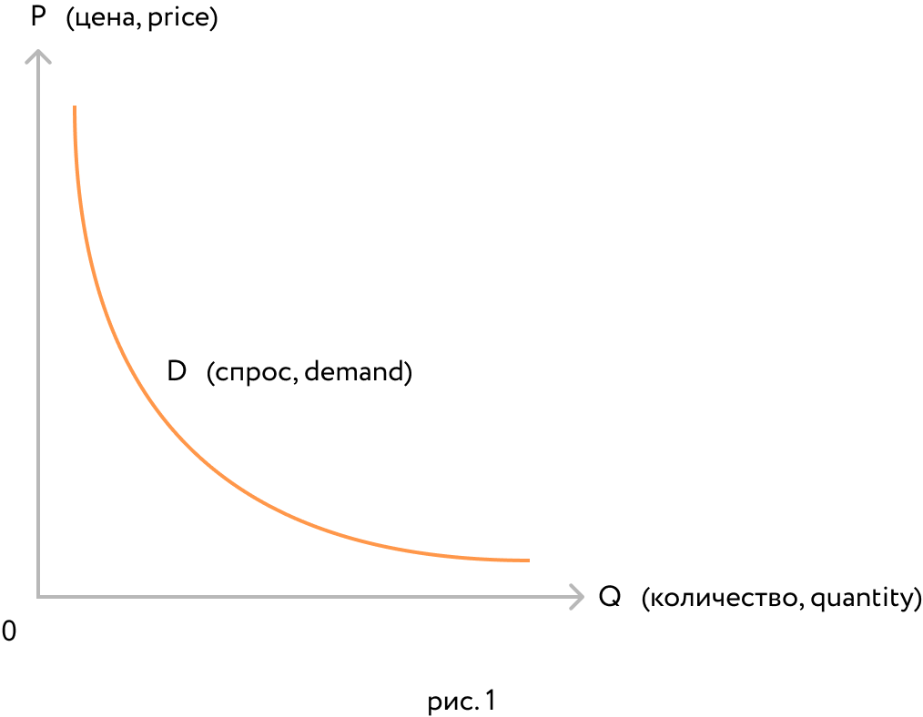

Неценовые факторы спроса
На спрос может влиять не только цена конкретного товара, но и другие факторы.
- Цены на товары-заменители. Например, если повысятся цены на мандарины, увеличится величина спроса на апельсины, на которые цена не менялась: мандарины и апельсины - схожие товары.
- Цены на дополняющие товары. Например, повышение цен на бензин ведёт к снижению величины спроса на автомобили, работающие на этом топливе: такой автомобиль без бензина нельзя использовать по назначению.
- Вкусы покупателей (мода). Например, мода на кроссовки увеличивает величину спроса на них.
- Число покупателей. Например, рост рождаемости привёл к увеличению спроса на детские товары.
- Доходы покупателей. Например, при увеличении зарплат работники завода могут купить больше товаров для себя - продуктов, одежды.
- Сезонность. Например, купальники больше покупают летом, чем зимой.
- Традиции. Например, ёлки покупают перед Новым годом.
Спрос может меняться: увеличиваться или уменьшаться. Графически изменение спроса отражается в изменении положения кривой спроса (D - demand, спрос), то есть в её перемещении на плоскости из позиции кривой D1 к D2.
Если происходит движение вправо, дальше от осей координат, речь идёт об увеличении спроса:
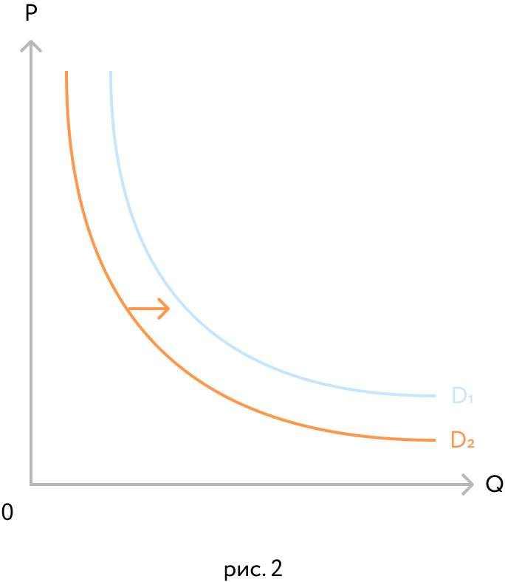
Аналогично можно рассмотреть и уменьшение спроса:
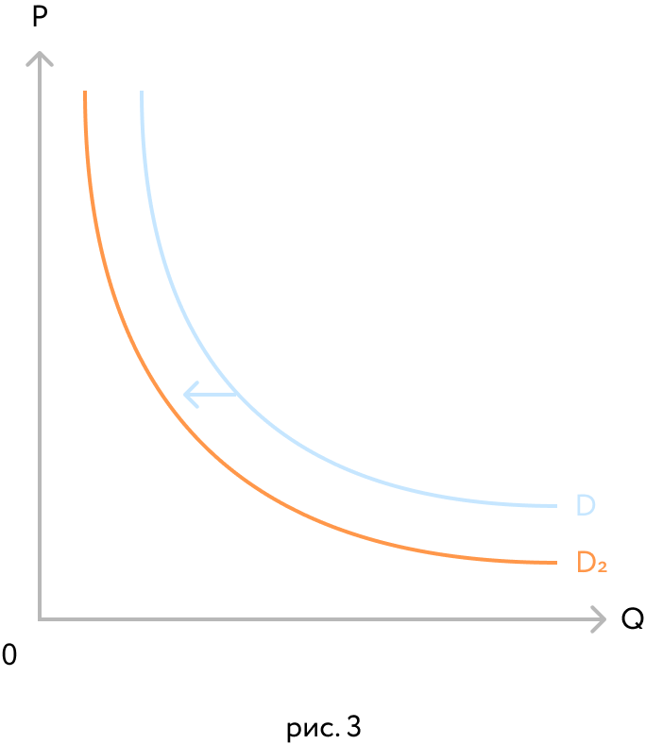

Предложение - готовность продавцов предложить покупателям конкретный товар в конкретном месте и в конкретное время по конкретной цене.
Величина предложения - количество товара, которое продавцы готовы продать по данной цене.
Величина предложения зависит от цены на товар и ряда неценовых факторов.

Закон предложения
Чем выше цена на товар при прочих равных условиях, тем больше величина предложения: то есть рост цен обычно увеличивает на рынке количество предлагаемых производителями товаров, и наоборот.
Например, при высокой цене продавец готов продать 100 кг бананов, а при более низкой - лишь 30 кг.
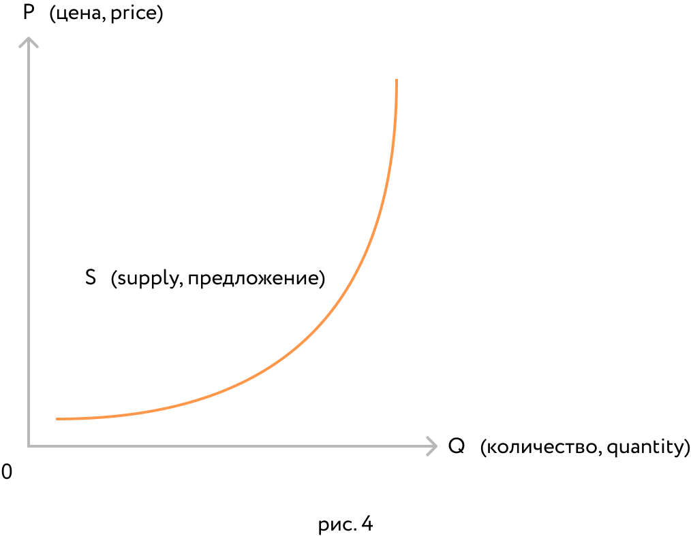

Неценовые факторы предложения
- Технология производства. Например, по новой технологии производитель может выпустить больше мороженого из прежнего количества молока, то есть величина предложения увеличится.
- Налоги и дотации. Например, повышение налогов, которые платит производитель конфет, уменьшает количество его денежных средств и уменьшает предложение; помощь предприятию в виде дотаций (денежных средств) увеличивает количество средств производителя и увеличивает величину предложения.
- Число продавцов. Например, увеличение числа продавцов кваса увеличивает величину предложения.
- Цены на ресурсы. Например, при более низкой цене на молоко производитель имеет возможность увеличить предложение сметаны.
- Расходы на транспортировку, хранение, продвижение товаров и услуг. Например, при повышении цен на транспортировку мяса его предложение может сократиться.
Предложение может меняться: увеличиваться или уменьшаться. Изменение предложения отражается в изменении положения кривой предложения (S - supply, предложение), то есть её перемещении на плоскости из позиции кривой S к S1.
Если происходит движение вправо, дальше от осей координат, речь идёт об увеличении предложения:
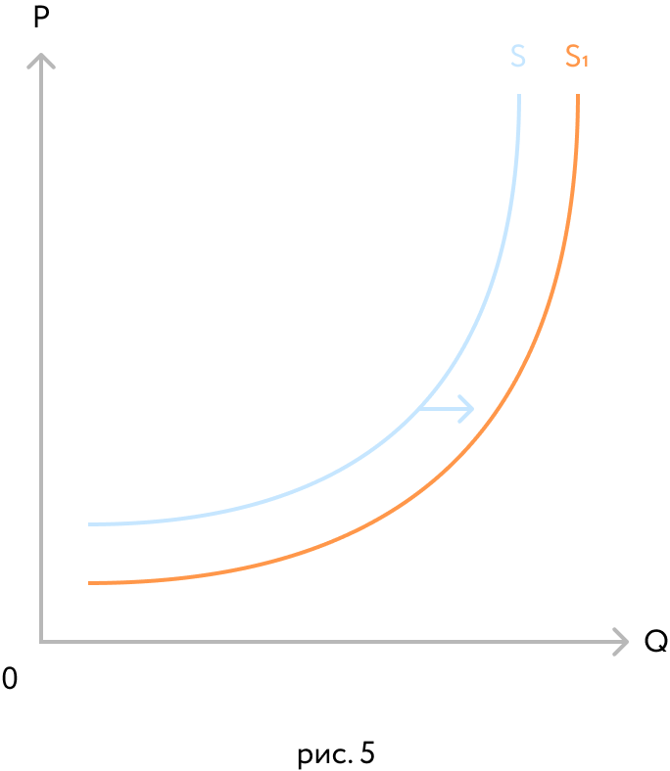
Аналогично можно рассмотреть и уменьшение предложения:
